Babylattich „Ceasar Style“ mit Parmesanhobel,
Speckchips,
pochiertem Ei und
Crevette
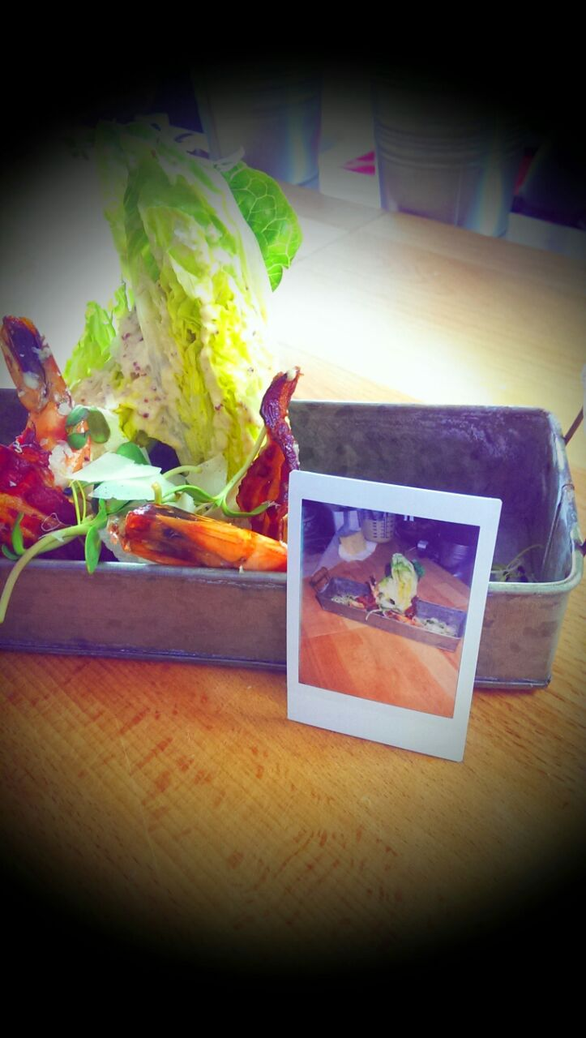
Zutaten für 4 Personen:
für das Ceasar-Dressing:
200g Mayonaise
2EL grober Senf
4Stk Sardellenfilets aus der Dose
2 EL Raps- o. Sonnenblumenöl
2 EL Balsam-Essig hell
4 EL Geflügelfond oder Wasser
100g Parmesan im Block
½ Zehe Knoblauch
1 TL Worchestersauce
Salz, Pfeffer
alle übrigen Zutaten:
2-3 Stck Babylattich
250g Bacon o. Frühstücksspeck
4 Stk Eier
100g Parmesan im Block

Zubereitung:
für das Dressing:
Alle Zutaten, bis auf den Parmesan, in ein hohes Gefäß geben. Mit Hilfe eines Mixstabes fein mixen. Zum Schluß den Parmesan vom Block runterreiben und zu dem Dressing geben und unterheben.
Das Dressing kaltstellen.
In der Zeit auf einem Backblech Backpapier auslegen und den Speck darauf verteilen. Mit einer zweiten Schicht Backpapier bedecken und die Ränder mit Löffel beschweren (damit das Backpapier nicht wegweht).
Nun den Speck bei 160°C für 10min in den Ofen geben. Zwischendurch selber schauen ob der Speck schon knusprig ausgelassen ist und Farbe angenommen hat, da nicht jeder Ofen gleich ist.
Wenn der Speck fertig ist, herausnehmen und auf ein Küchentuch auslegen um das übrige Fett zu entziehen.
Den restlichen Parmesan mit einem Sparschäler in lange dünne Streifen hobeln.
Danach einen Topf mit 500ml Wasser aufstellen.
Die Eier zusammen in eine Schüssel geben. 100ml Essig zu den Eiern geben (nicht verrühren!).
ca. 10min stehen lassen, damit sich eine leichte Haut um jedes Ei bilden kann. Wenn das Wasser kocht, vom Herdziehen. Dann das Ei-Essig-Gemisch langsam in das heiße Wasser geben. Nach ca. 5min sind die Eier perfekt. Den Lattich in der Zeit waschen und ¼´n. Den Strunk entfernen und die Lattich grob schneiden. Mit dem Dressing vermengen und auf einen Teller anrichten. Die Parmesanhobel darauf verteilen und die Speckchips anlegen. Nun Das pochierte Ei aus dem Wasser holen, kurz abtropfen lassen und noch warm auf dem Salat setzen.

